中国企业管理案例与质性研究论坛（2023年）酒店预订详细信息
地点：厦门大学思明校区
厦门大学国际学术交流中心梧桐楼酒店
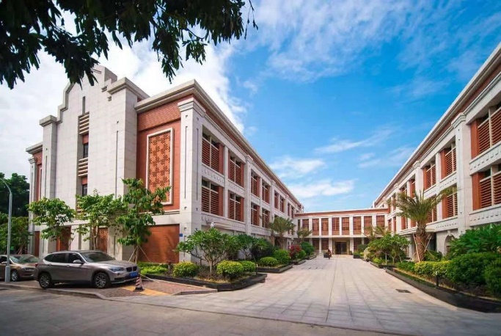
地址：厦门市思明南路422号厦门大学校园内（近大南校门）

厦门大学国际学术交流中心逸夫楼/建文楼/克立楼酒店
地址：厦门市思明南路422号厦门大学校园内（近大南校门）
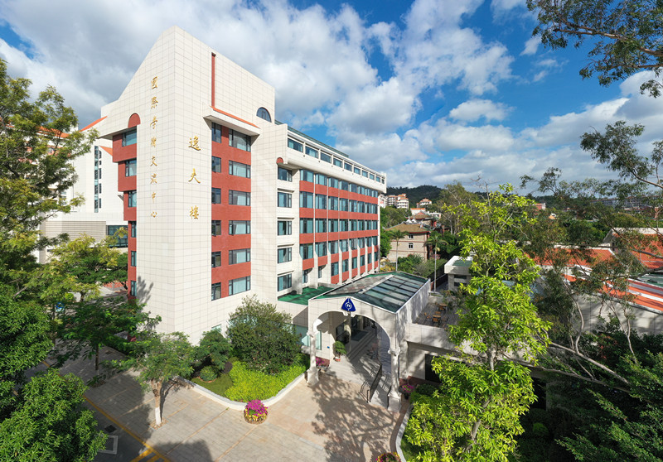
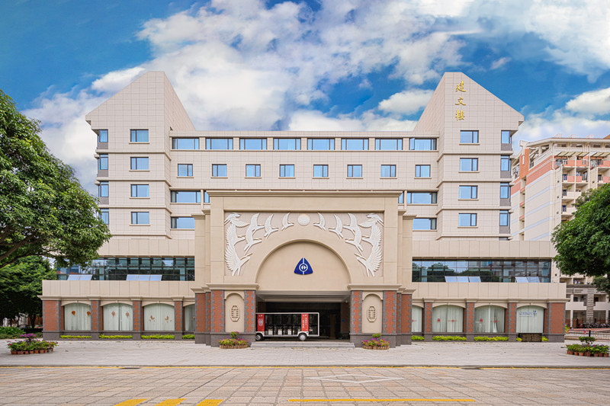

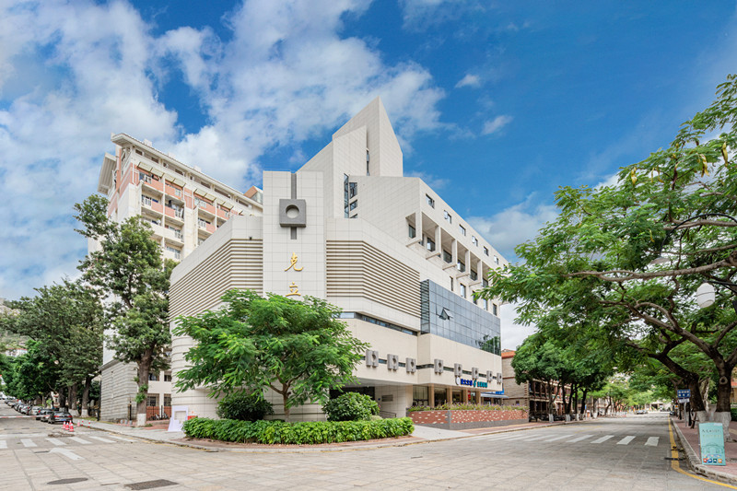
厦门大学国际学术交流中心华侨之家酒店
地址：厦门市思明南路422号厦门大学校园内（近勤业餐厅）
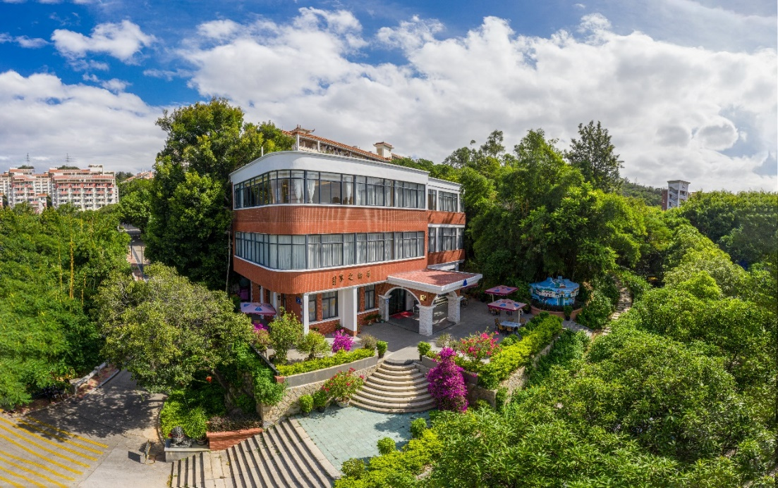

厦门大学国际学术交流中心蔡清洁楼酒店
地址：厦门市思明南路422号厦门大学校园内（近南光餐厅）
